PS : ACTIVITES MATHEMATIQUES
NUMERATION :
Matériel : Imprimer la feuille, crayon de papier
Comptine (à apprendre) :
Voici un nid
Mais les canetons
Où sont-ils ?
Ils sont cachés au fond du nid.
Attention…
Ils vont sortir
Combien sont-ils ?
1, 2, 3, 4
Ils sont 4 !
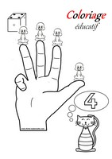
Dénombre et entoure 4 canetons.

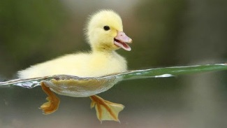

PUZZLE : LA FERME
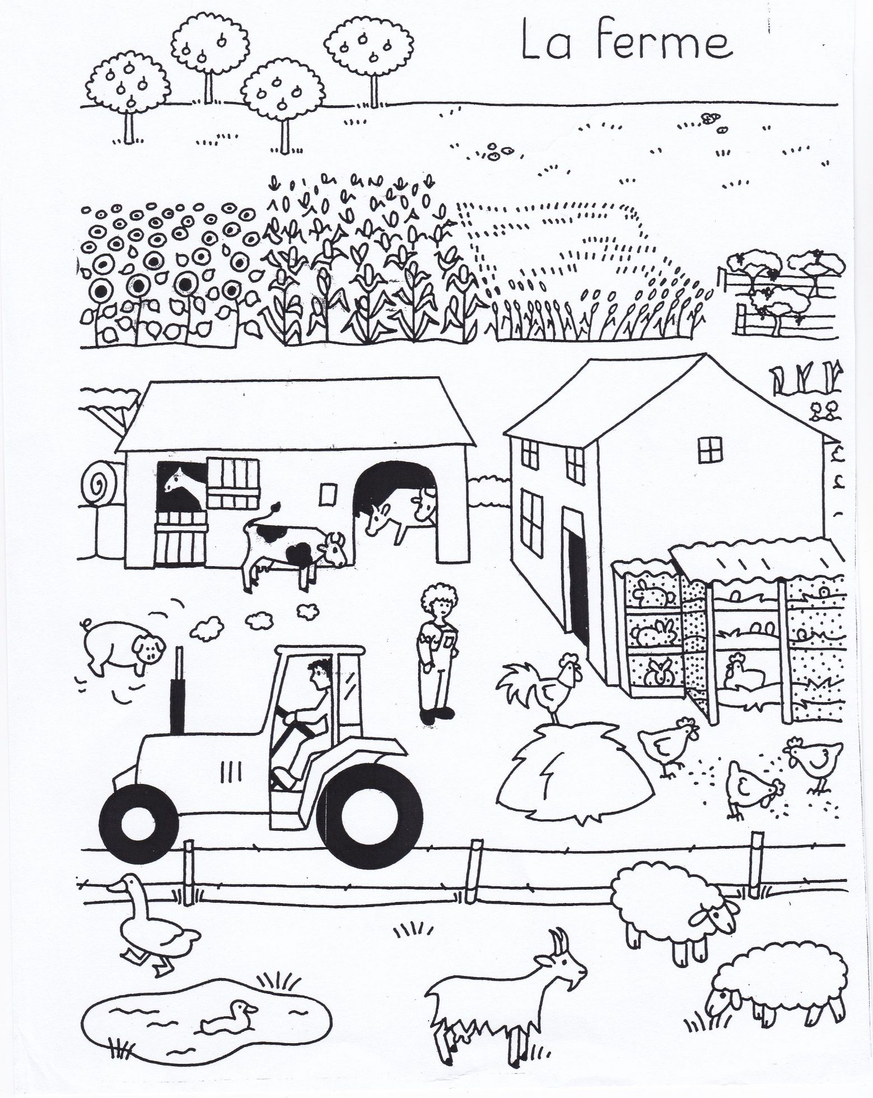

Matériel : Imprimer le dessin ci-dessus, crayons de couleurs, ciseaux, feuille A4, colle.
Activités :
1/ Demander à l’enfant de décrire le dessin, de nommer les animaux et leur lieu de vie dans la ferme.
2/ Colorier les animaux, le tracteur, le fermier et la fermière.
3/ L’adulte découpe le dessin en 4 ou 5 morceaux.
4/ L’enfant reconstitue le puzzle, puis colle les morceaux sur une feuille A4 en ayant soin de les coller bord à bord (avec l’aide de l’adulte si nécessaire).

